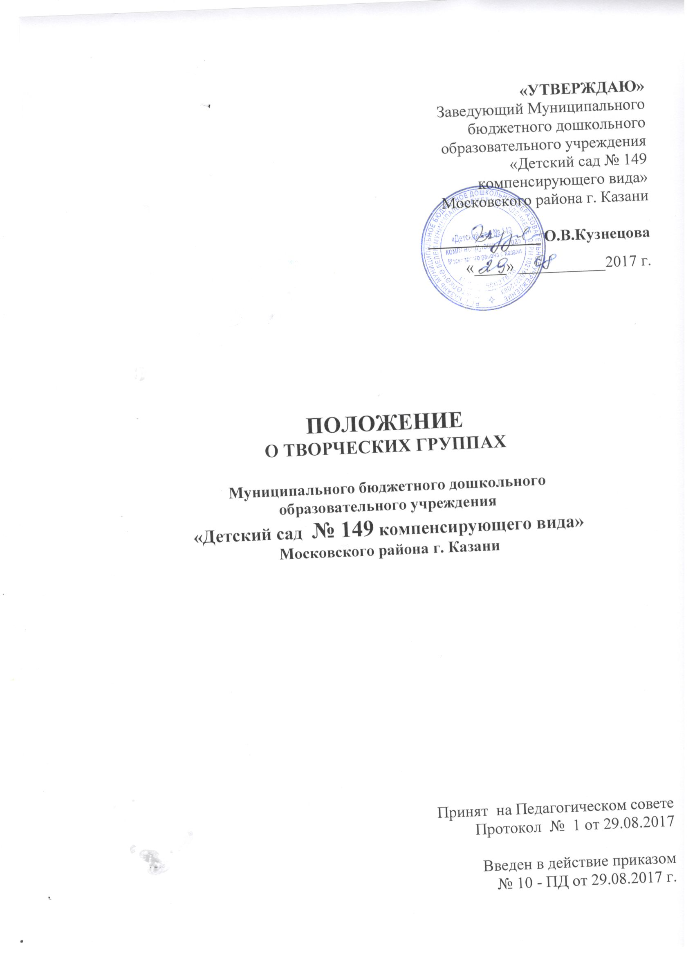

1. ОБЩИЕ ПОЛОЖЕНИЯ.

1.1. Творческая группа (далее ТГ) - объединение педагогов с общими интересами в одном из направлений деятельности в Муниципальном бюджетном дошкольном образовательном учреждении «Детский сад № 149 компенсирующего вида» Московского района г. Казани (далее ДОУ).
Педагоги в творческой группе занимаются, прежде всего, методической работой: разработкой частной методики, обсуждением различных приемов, методов, форм, методик, технологий обучения и воспитания по актуальным проблемам данного направления.
1.2. Целью работы творческой группы является обеспечение качества образования, эффективности инноваций коллективным поиском, отработкой и внедрением лучших традиционных и новых образцов педагогической деятельности, профессиональным общением, обменом опытом, выработкой единых критериев, норм и требований к оценке результатов образовательной деятельности.

2. СОДЕРЖАНИЕ ДЕЯТЕЛЬНОСТИ ТВОРЧЕСКОЙ ГРУППЫ:
- обсуждение актуальных проблем;
- изучение определенной темы;
- разработка программ, проектов, методического обеспечения нововведений по профилю ТГ для совершенствования воспитательно-образовательного процесса в ДОУ;
- участие в подготовке и проведении показательных мероприятий, конкурсов, педагогических советов, семинаров, консультаций;
- оказание методической помощи педагогам.

3. ОРГАНИЗАЦИЯ ДЕЯТЕЛЬНОСТИ ТВОРЧЕСКОЙ ГРУППЫ:
3.1. Руководитель творческой группы выбирается из числа высококвалифицированных педагогов, утверждается решением Педагогического Совета ДОУ.
3.2. Организация работы творческой группы осуществляется на основе плана, разработанного на учебный год или, если она носит временный характер, период деятельности группы. План согласовывается со старшим воспитателем ДОУ и утверждается заведующей ДОУ.
3.3. Периодичность заседаний ТГ определяется по мере необходимости, но не реже 1 раза в квартал.
3.4. Обсуждаемые вопросы фиксируются в форме таблиц, диагностик, аналитических таблиц, выводов, обобщений, рекомендаций.
3.5. Отчет о деятельности творческой группы заслушивается на семинарах практикумах, семинарах, Педагогическом совете ДОУ.

